2025/10/24

# HEXACO-JP結果レポート

回答者999

## HEXACO-JPの回答結果と評価

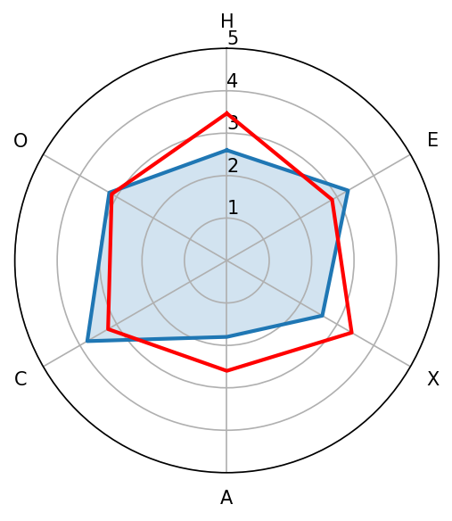

※赤線：今回の回答者の平均

|  |  |
| --- | --- |
| 項目 | 値とその傾向 |
| (O)開放性 | 3.2,中 |
| (C)勤勉性 | 3.8,高い |
| (X)外向性 | 2.6,中 |
| (A)協調性 | 1.8,低い |
| (E)情動性 | 3.3,中 |
| (H)正直・謙虚さ | 2.6,中 |

## 注意点・今後に向けたアドバイス（詳細はExcel参照）

正直・謙虚さから勤勉性まで幅はあるものの、勤勉性が高く、協調性は低い傾向が示されています。主体性や忍耐力、レジリエンス、リスクへの冷静な対応など状況を粘り強く受け止める土台があり、努力を重ねて着実に物事に取り組める点が特徴として挙げられます。また、ストレス耐性も適度に保持しているため、困難な局面でも冷静さを発揮しやすい側面が見受けられます。一方で、モチベーションや人間関係、自己効力感、コミュニケーションの積極性など、周囲との連携や意思疎通においてやや控えめな傾向が考えられます。特に自信の持ち方や感情表現が控えめな場合には、周囲からの信頼獲得や支援の受けやすさに影響が及ぶ可能性もありますので、フィードバックの機会や関わりの幅を意識的に広げる支援が有効です。ダーク傾向のうちマキャベリズムは中程度であり、状況によっては自己判断を優先しがちな側面が現れることも考えられます。